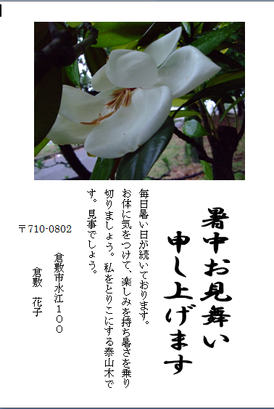
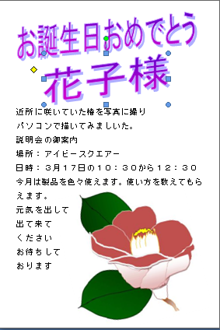
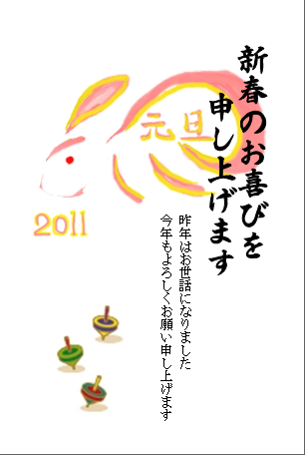
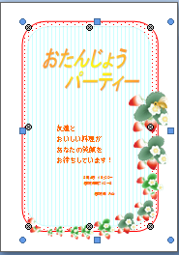
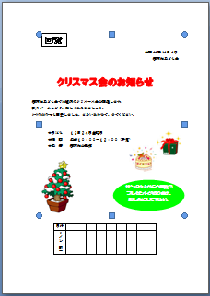
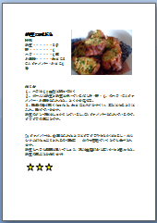
wordの基礎
Microsoft Wordでこんなことが出来るよ
パソコンで作業をするには目的に応じたソフトが必要です。
「Word」は文章を読みやすく作り、印刷物を作ることが出来ます。
「Word」の基本的な操作を学んでいきしょう。
年賀状
暑中見舞い
お誕生カード
回覧・表の作成
案内状
西阿知駅
西阿知
公民館
コイン
ランドリー
地図
１
Wordの基礎 此処で学ぶこと
１．Wordで出来ること
２．用紙の設定
３．文字入力
４．IBMツールの確認（日本語入力）
５．文字を漢字に変換
６．改行
７．文字の移動（切り取り&貼りつけ）
８．文字の飾り付け
９．文字の消し方
レシピ

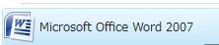

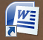
２． Wordをダブルクリックで起動します。 下記の画面がでます

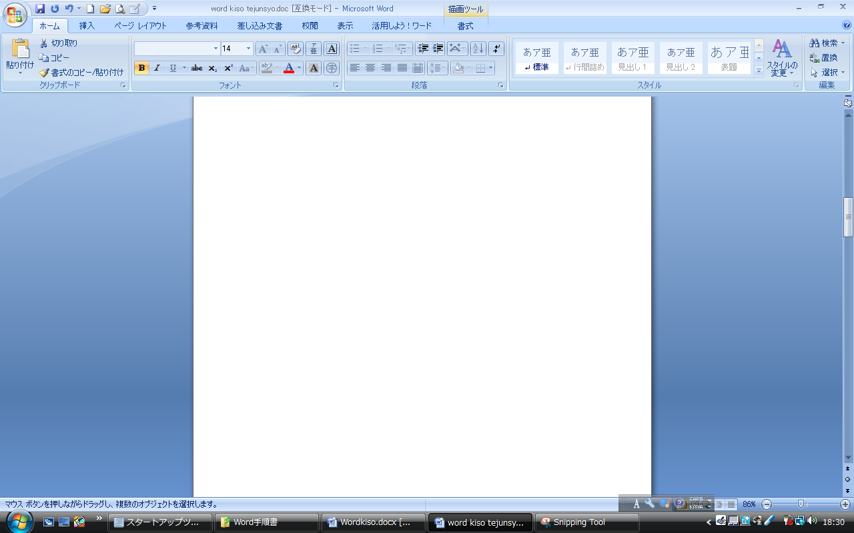

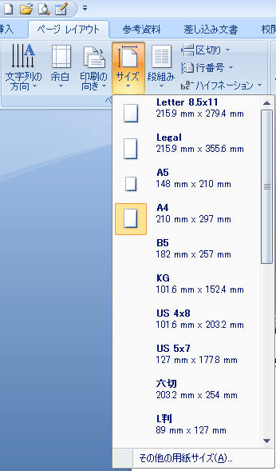
３．用紙の大きさを設定する方法

１）「ページレイアウト」 「サイズ」 「A4」と順にクリックします。「ハガキ」など色々用紙の大きさを帰ることが出来ます。ここでは「A4」を選びました。

２

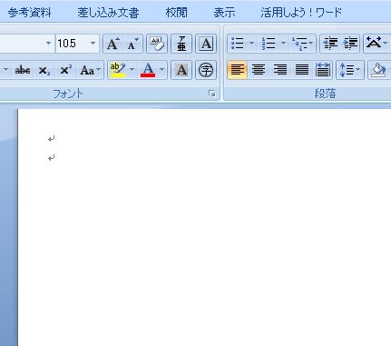
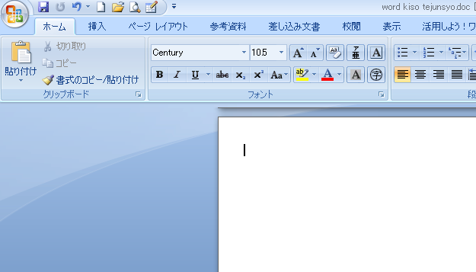
４．文字入力をする方法

このような点滅する、縦棒があります。

この棒をカーソルと呼びます。カーソルのある場所から
文字の入力が出来ます。

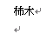
７．改行「Enter」１回で確定。２回で改行できます
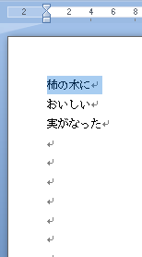
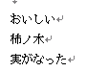
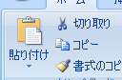
８．文字の移動 切取＆貼り付け
移動したい文字を反転（ドラッグ）して、 をクリック。
貼り付けたいところにカーソルを置き、
をクリック

３

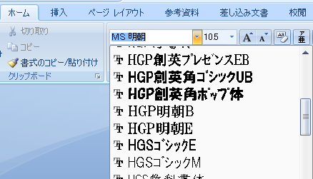
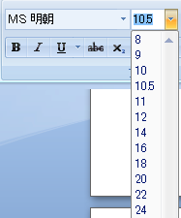
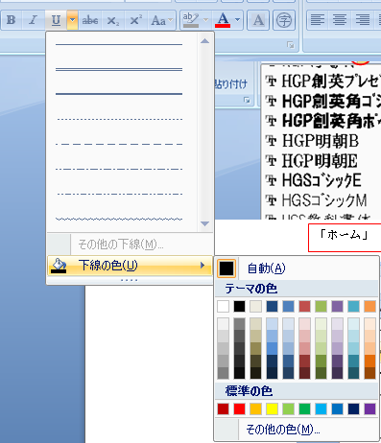
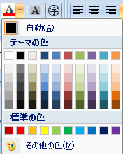
９．フォントの種類、サイズ、太字、色を変える方法
文字に下線をつける、線種、色が変えられます

「ホーム」 フォントサイズ
「ホーム」 太字
下線の引きたい部分を選択して、
線の種類、色を変えることが
出来ます。
文字を色々変えた、サンプル
おいしい
柿ノ木
実がなった

ビッグ文字と下線
文字サイズ１４
文字の色変更
文字の変えたい部分を選択して変えていきましょう
文字の色を変える

１０．フォントの消し方
（フォント ・文字の消し方）
Back
Space

Del

文字間のカーソルより左の文字を消したい時は「Back Space」キー を押します
右の文字を消したい時は「DeL」 キーを押します

４

